Universidade Federal de Roraima
Centro de Ciência e Tecnologia
Departamento de Ciência da Computação
Prof.: Dr Hebert Rocha
Aluno: Felipe Derkian de Sousa Freitas

Sistema De Monitorizarão Com Foco Na Economia De Energia Elétrica

Resumo. Este artigo se trata do projeto final da disciplina de introdução aos sistemas embarcados que tem o objetivo de criar um dispositivo para monitoramento do ambiente afim de economizar energia elétrica por meio da captação da presença e distância por meio de sensores.
- Introdução

Nos dias atuais a humanidade está muito dependente da energia elétrica visto a grande quantidade de dispositivos que facilitam à vida cotidiana de todos nós como ar-condicionado, lâmpadas, ventiladores, micro-ondas e muito outros equipamentos elétricos não só domésticos mas também profissionais como serras elétricas, compressores de ar entre outras ferramentas. Isso mostra que somos bastante dependentes hoje em dia da energia elétrica para quase tudo em nossa vida.
Com os crescentes aumentos na tarefa de energia elétrica a conta do cidadão boa-vistense vem crescendo tornando incompatível seus ganhos com as contas da casa. Visto esses fatos que estão presentes na maioria das casa da população boa-vistense foi desenvolvido um protótipo de sistema embarcado que visa conter o desperdício de energia elétrica visto o preço com a qual se encontra.
Esse sistema tem como foco monitorizar a presença presença de pessoas visto o uso de algum equipamento elétrico como ventiladores, televisores, rádios e entre outros equipamentos elétricos presentes em vossas residências que na grande maioria das vezes são esquecidos ligados e com isso tem o desperdício de energia elétrica mas o grande problema é que a conta chega e não vem com valor atraente para o consumidor ter que arcar com os desperdícios na conta da energia.

- Recursos do Dispositivo

- Contabiliza a quantidade de corrente consumida pelos dispositivos ligados.
- Mostra a temperatura atual do ambiente para que o usuário veja a real necessidade de ligar tal equipamento como por exemplo um ventilador.
- Mostra à percentagem da umidade do local atual, isso para mostrar ao cliente se ele precisa fazer a umidificação do ambiente visto os grande problemas de saúde que a baixa umidade pode trazer para quem possui problemas respiratórios.
- Mostra quanto tempo o sistema ficou economizando energia que teria sido desperdiçada caso não houvesse ninguém utilizando e esquecesse dele ligado.

Por meio do sensor de corrente o sistema pega a corrente consumida e realiza o somatório informando o consumo em Amperes.
Por meio do sensor de temperatura e umidade são informados as condições do ambiente afim de auxiliar o usuário quanto as condições climáticas do ambiente ao qual ele se encontra.
O sistema quando inativo faz a contagem de tempo que o sistema teria ficado ligado caso esquecido pelo usuário mostrando quanto tempo de energia foi economizado pelo dispositivo.

- BigPicture

A BigPicture mostra os 2 modos principais do sistema o modo ocioso e o modo ativo. O modo ocioso se trata do modo de espera onde os equipamentos estão desligados economizando energia caso o usuário esquecesse-os ligados. Já o modo ativo entra em execução quando detecta algum movimento (presença) ou redução na distância máxima do sensor mostrando a presença de alguém ativando os dispositivos conectados como ventiladores, televisores, receptores de TV a cabo entre outros.

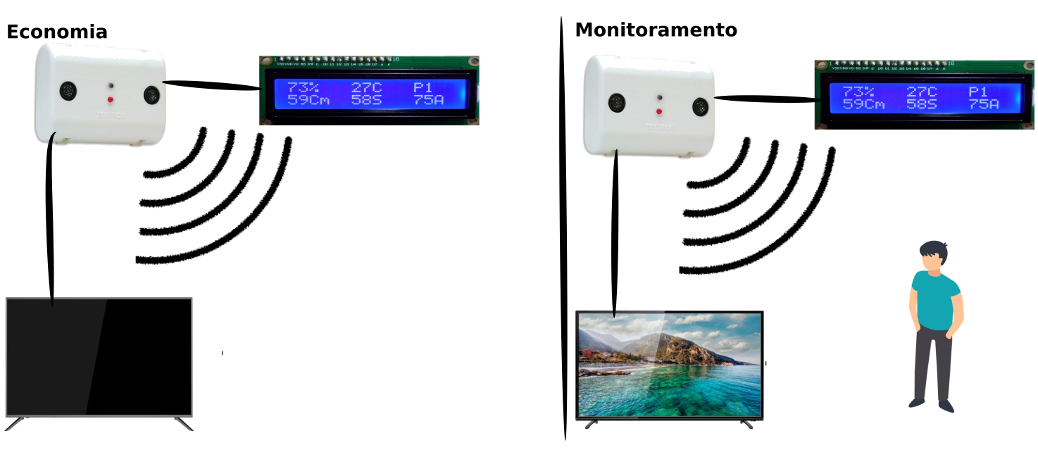
- StoryBoard

O sistema primeiramente calibra o dispositivo pegando a maior distância no ambiente e entra em estado de monitoramento a espera do usuário que é detectado pelo sensor de presença e pela redução da distância detectada pelo sensor ultrassônico.
Com o usuário detectado o equipamento liga o rele e ativa os aparelhos conectados e ativa o modo de monitoramento do usuário.
Caso o usuário saia da frente do raio de atuação do sensor o sistema entende que não possui mais ninguém e desativa o equipamento economizando energia que seria desperdiçada caso o usuário esquecesse ligado quando fosse beber água por exemplo.
Além disso o dispositivo informa a temperatura, umidade, distância do objeto ou usuário mais próximo detectado, informa se o sensor de presença detectou presença por meio do movimento, além do consumo total do equipamento em amperes além do tempo que o sistema ficou inativo economizando energia que seria desperdiçada. Isso é bom para mostrar ao usuário quanto tempo ele iria ter desperdiçado de energia que o sistema fez ele economizar.
  - Modelos Formais

O autômato abaixo mostra os estados em que o sistema pode permanecer quando ativo. Inicialmente o sistema esta no estado desligado quando não esta ligado em uma bateria ou não esteja ligado ao cabo USB. Ao ligar o sistema calibra a distância com o sensor ultrassônico para que possa ser possível determinar a presença de alguém pela distância.
A cada 5 segundos são coletados os dados dos sensores e as informações recebidas são mostradas no display e caso não tenha modificado a distância e não ter detectado presença ele volta ao estado standby caso contrário liga o rele e fica no modo de monitoramento do usuário e a cada 5 segundos pega novos dados e todos processo se repete.

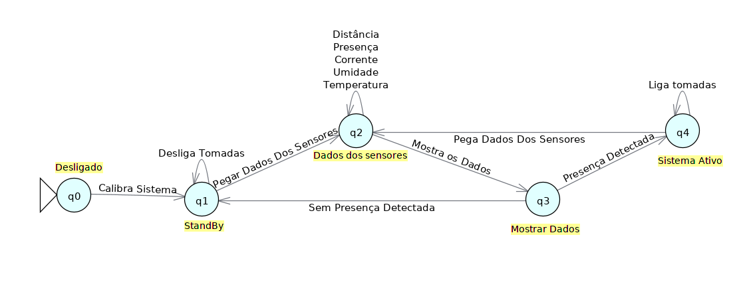

- Componentes e Valores

Os componentes abaixo são os mesmos utilizados no projeto custando um total de R$185,00 sem frete. A mão de obra no valor de R$400,00 é um valor justo visto a complexidade do projeto e visto as despesas. Ou seja, o projeto sairia no protótipo por volta de R$ 600, reais pensando em larga escala pela replicação do projeto.

- Especificações

Abaixo temos os seguintes sensores:
- Sensor PIR para detectar a presença de movimento;
- Sensor Ultrassônico para medir as distâncias;
- LCD para mostrar as informações;
- Relê para desligar ou ligar os equipamentos conectados;
- Sensor de temperatura e umidade para auxiliar na saúde e também auxiliar o usuário a economizar energia;
- Arduíno para fazer o gerenciamento dos sensores;
- Tomada para conectar os dispositivos ao sistema;

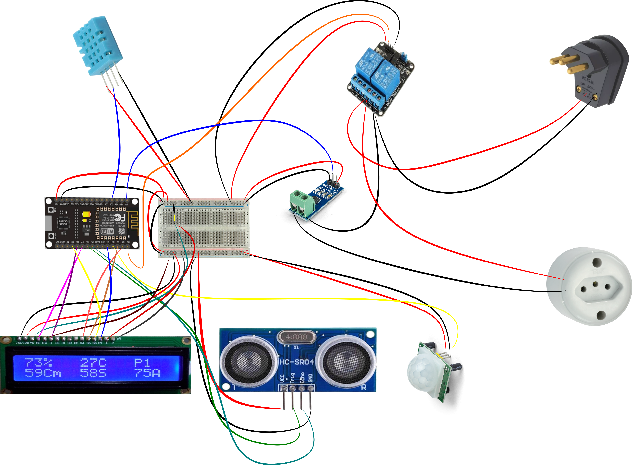

Na simulação do Tinkercad:

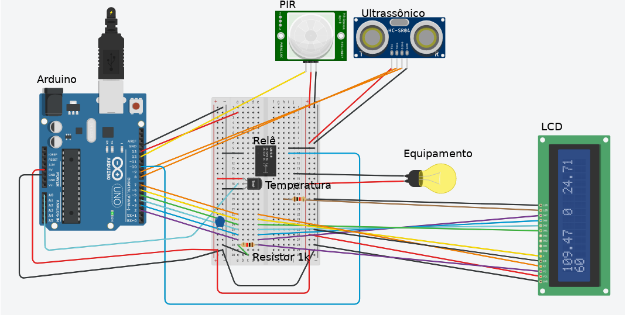
O circuito montado:

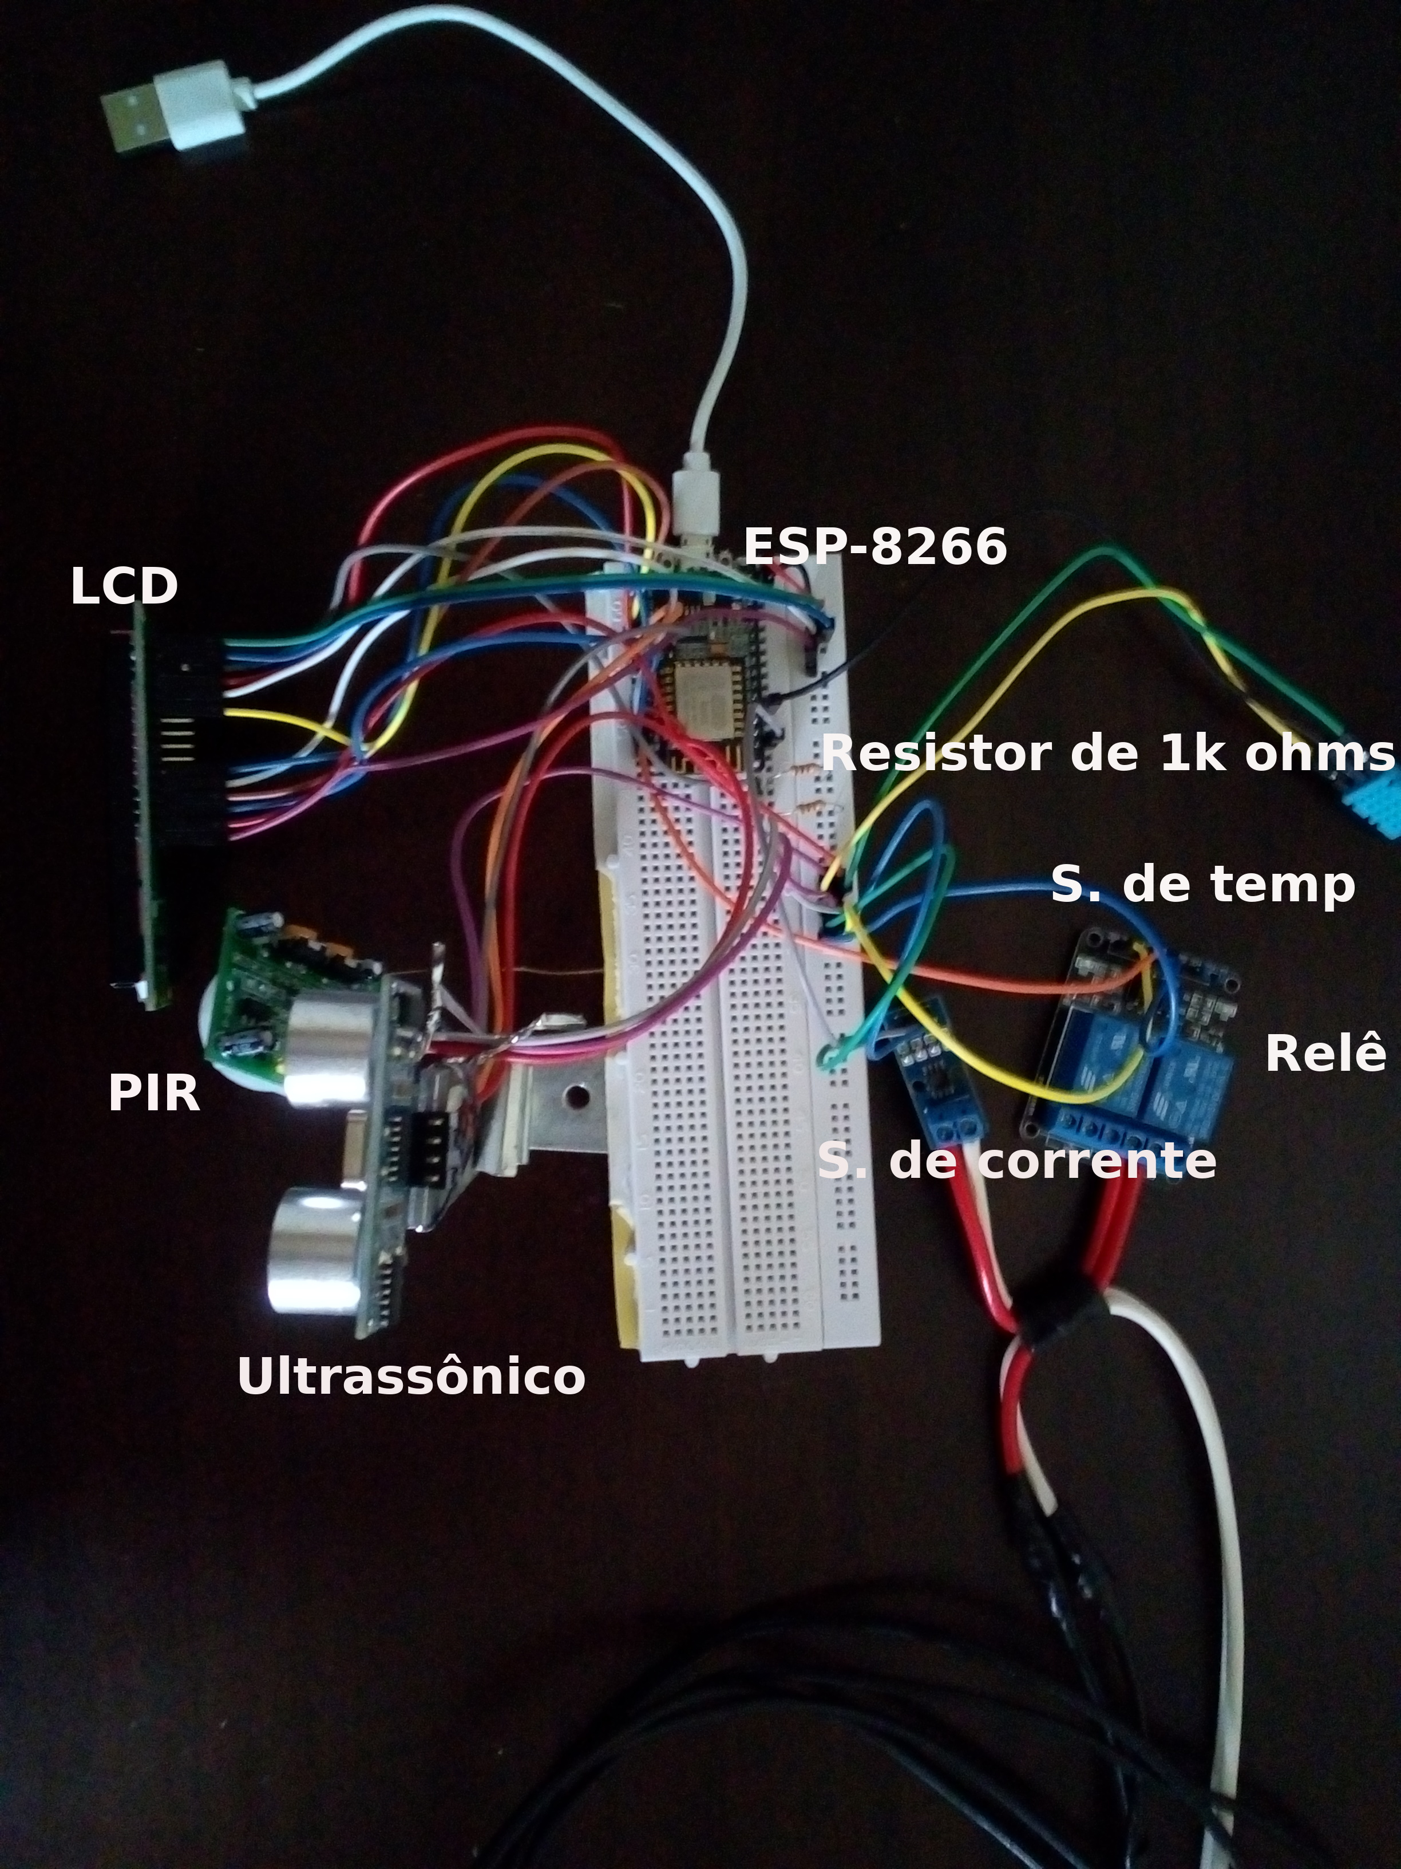
- Testes

A imagem baixo mostro o sistema calibrando os sensores e verificando a distância sensor ultrassônico ao objeto mais distante para ser usado como referência levando um total de 15 segundos para obter maior precisão dos dados.

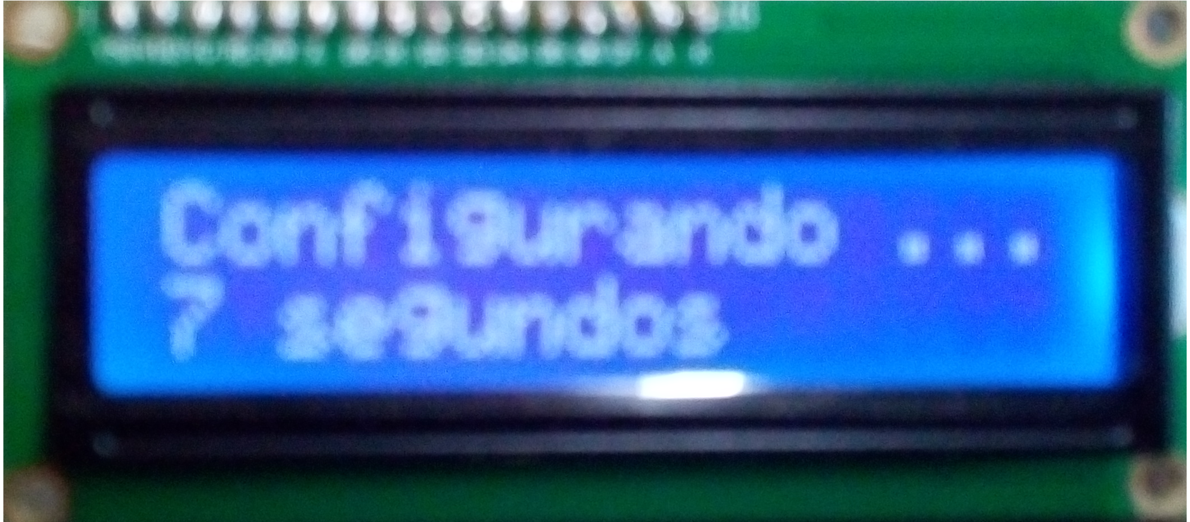
Após o sistema ter sido calibrado mostra as informações na tela do display sendo:
- Umidade do ar em percentagem;
- A temperatura em graus Celsius;
- A informação do sensor de presença 1 para presença e 0 para não presença detectada;
- A distância que o sensor ultrassônico está captando;
- O tempo de economia que o sistema não detectou presença e o aparelho estaria ligado desperdiçando energia.
- A corrente total consumida pelo aparelho conectado.

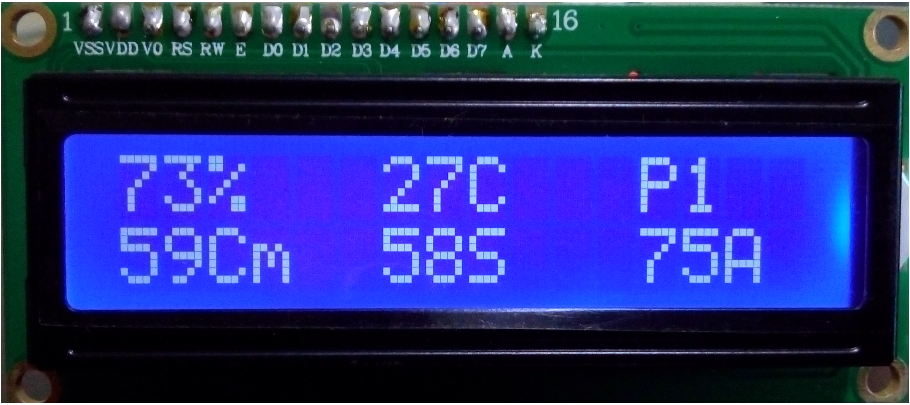

O sistema em modo standby à espera de algum movimento capturado pelos sensores de presença e ultrassônico.

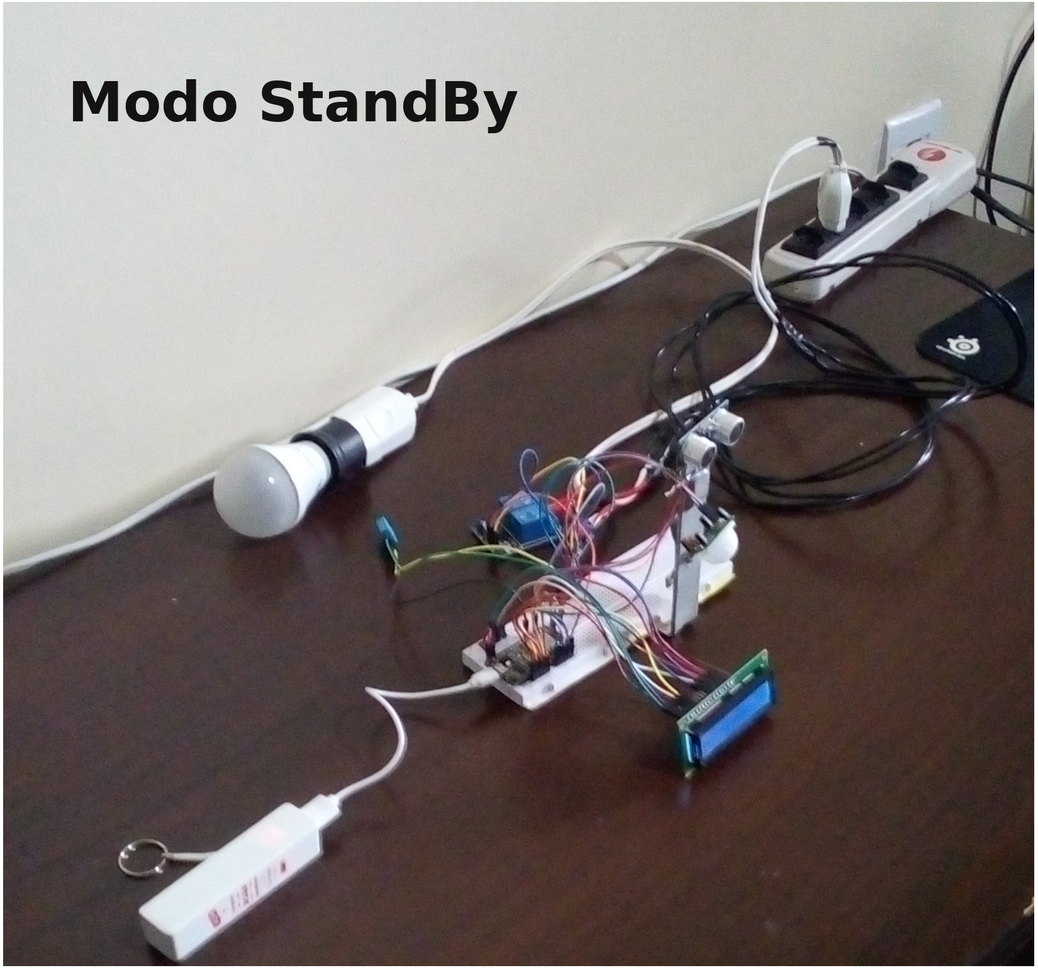

Detectado a presença o mesmo ativa os equipamentos conectados na tomada do dispositivo.

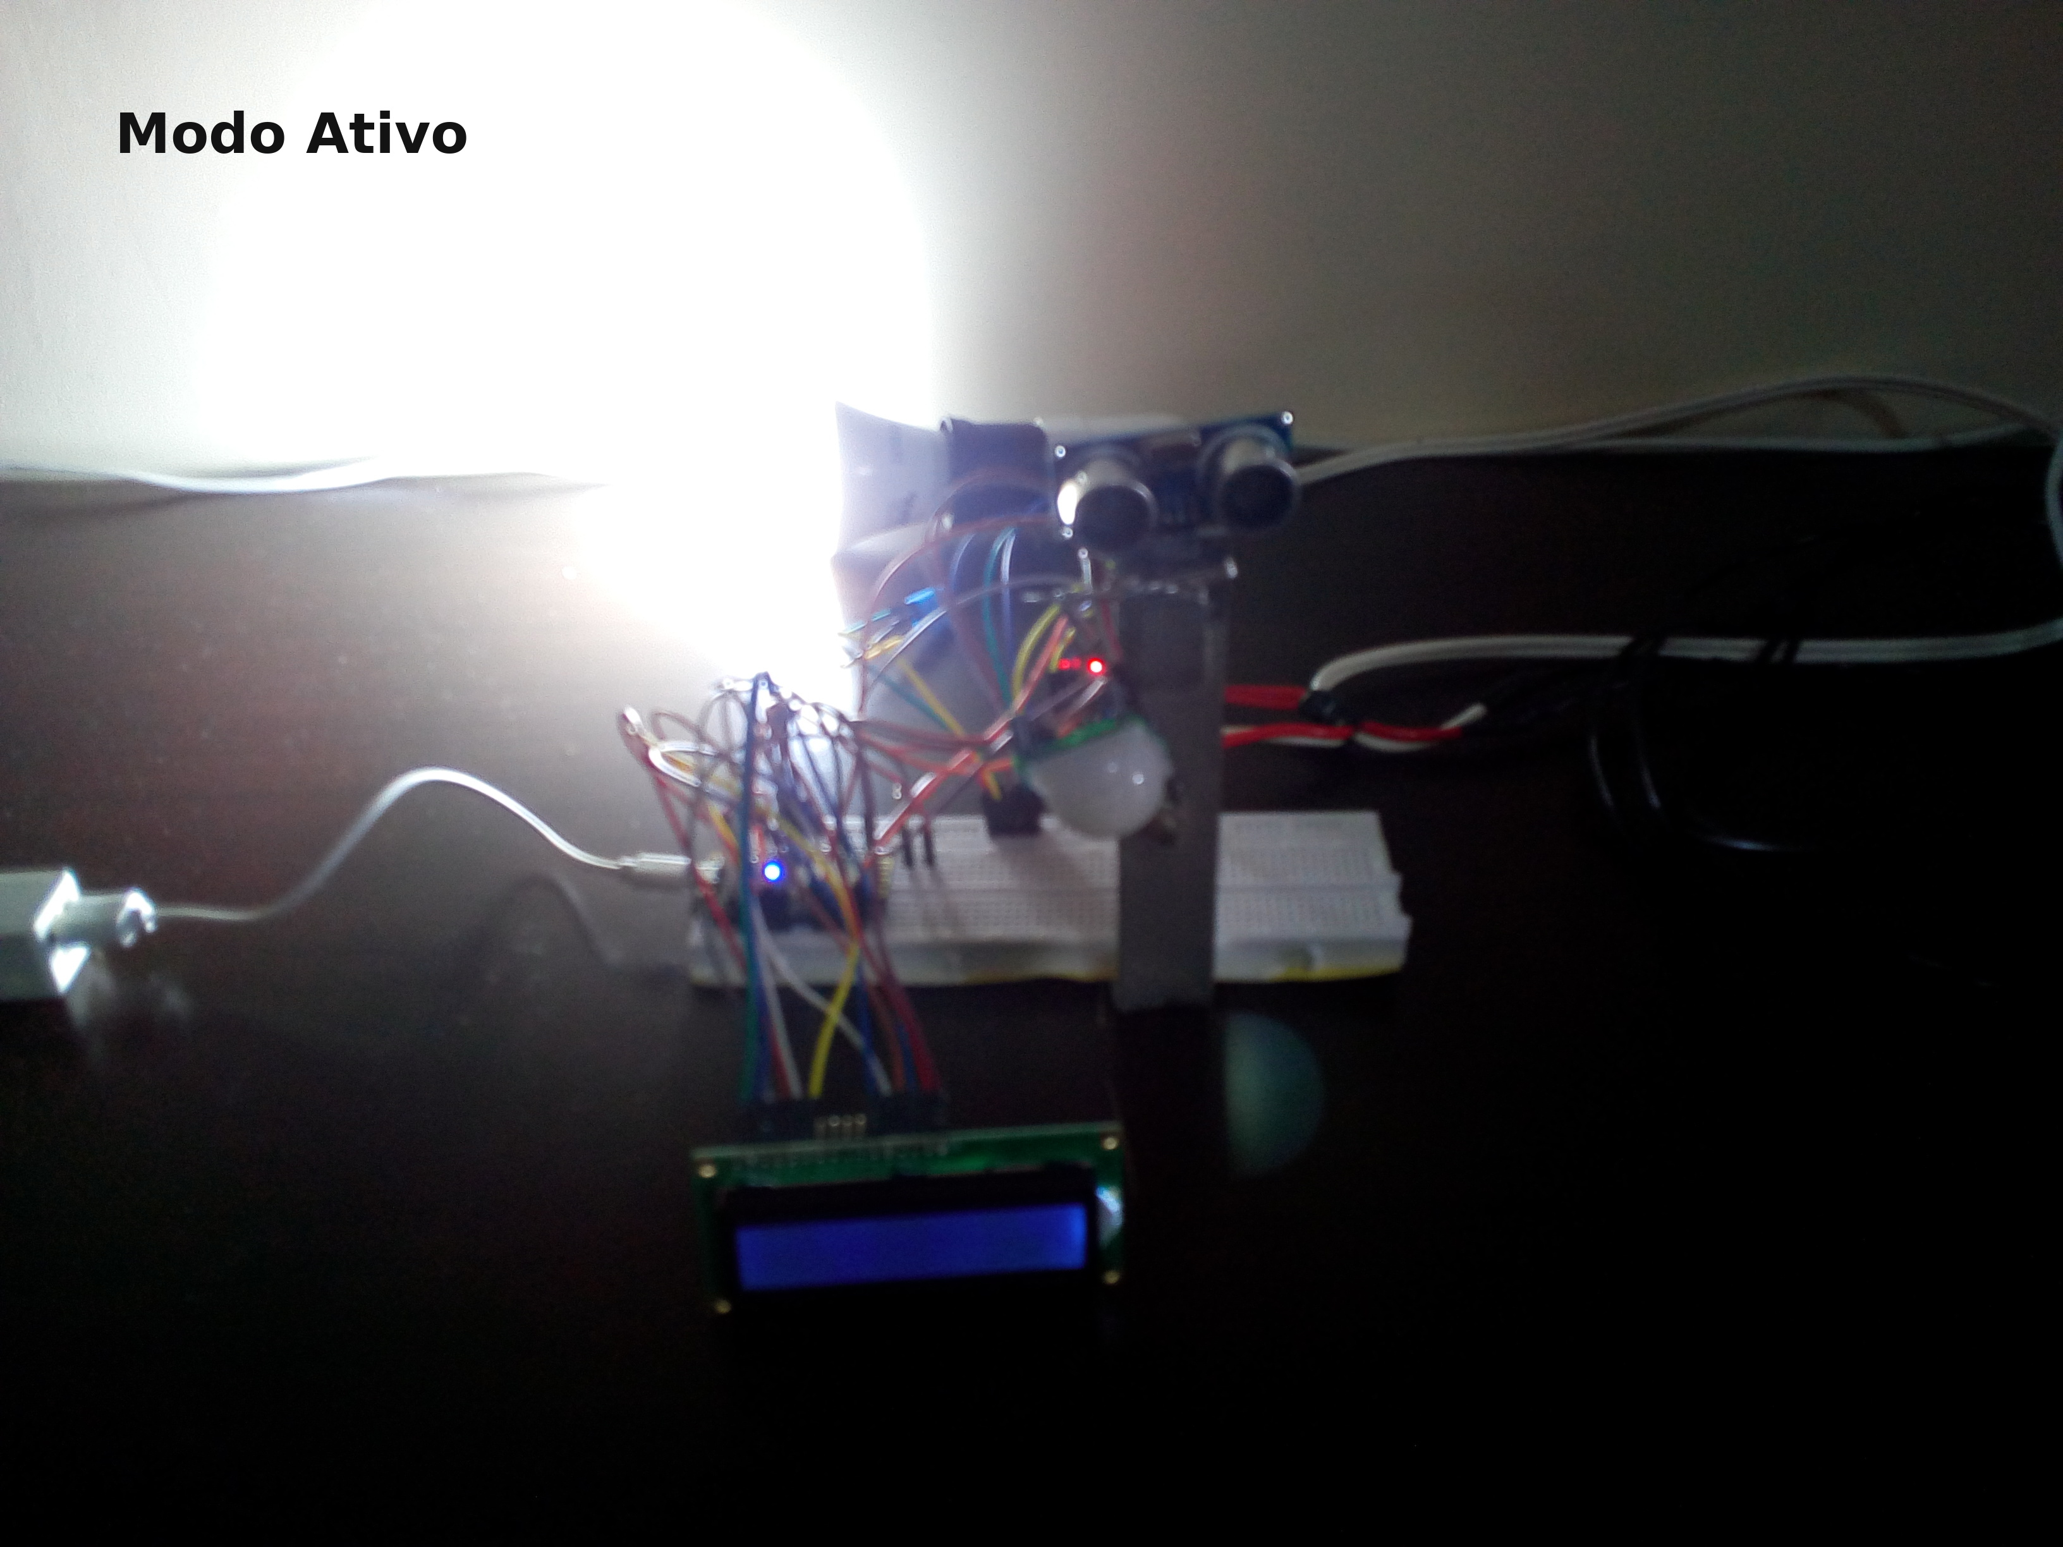
- Código Fonte

/* Bibliotecas */
#include <EmonLib.h>
#include <Ultrasonic.h>
#include <DHT_U.h>
#include <DHT.h>
#include <Adafruit_Sensor.h>
#include <dummy.h>
#include <LiquidCrystal.h>

/* Configuração LCD */
LiquidCrystal lcd(13, 15, 5, 4, 3, 2);

/* Configuração */
int ja_configurado = 0;
const int tempoDeConfig = 10;

/* Contagem de tempo */
int TempoLigado = 0;
int segundosEconomia = 0;

/* Pegar distância do ambiente para calcular uma média e usar como maior distância */
int maxDistUS = 0;

/* Configuração do Sensor Ultrassonico */
const int pino_trigger = 12;
const int pino_echo = 14;
Ultrasonic ultrasonic(pino_trigger, pino_echo);
float cmMsec=0.0;

/* Configuração do Sensor de temperatura e umidade*/
const int DHTPIN = 10; // pino que estamos conectado
#define DHTTYPE DHT11 // DHT 11
uint32_t delayMS;
DHT_Unified dht(DHTPIN, DHTTYPE);
int umidade=0, temperatura=0;

/* Rele */
const int Rele_R1 = 16;

/* PIR */
const int PIR = 0;
int lerPIR = 0;

/* Configuração do sensor de corrente */
#define CURRENT_CAL 20
const int sensorCorrente = A0;
EnergyMonitor emon1;
float totalCorrente = 0;

/* Configuração do tamanho do LCD */
void configLCD(){
lcd.begin(16, 2);
}

/* Configuração da fase de calibragem do sistema */
void configLCDConfigurando(int tempSec){
//lcd.clear();

lcd.begin(16, 2);
lcd.setCursor(0, 0);
lcd.print("CONFIGURANDO ...");
lcd.setCursor(0, 1);
lcd.printf("%d SEGUNDOS", tempoDeConfig-tempSec);
}

/* Configuração da fase de imprimir as informações no LCD */
void print_lcd(){
lcd.clear();

lcd.begin(16, 2);
lcd.setCursor(0, 0);

if(TempoLigado < 60){
lcd.printf("%dC L%dS E%dS",temperatura , TempoLigado, segundosEconomia);
}else if(TempoLigado < 3600){
lcd.printf("%dC L%dM E%dM", temperatura, TempoLigado/60, segundosEconomia/60);
}else if(TempoLigado < 86400){
lcd.printf("%dC L%dH E%dH", temperatura, TempoLigado/3600, segundosEconomia/3600);
}else{
lcd.printf("%dC L%dD E%dD", temperatura, TempoLigado/86400, segundosEconomia/86400);
}

lcd.setCursor(0, 1);
//lcd.printf("%d %d",millis() / 1000, (millis() / 1000) % 100);
int distancia = cmMsec;

lcd.printf("%d%% %dCm %.1fA",umidade , distancia, totalCorrente/1000);

}

/* setar porta logica do rele */
void Rele_R1_Ligado(){
digitalWrite(Rele_R1, LOW); //Liga rele 1
}
void Rele_R1_Desligado(){
digitalWrite(Rele_R1, HIGH); //Desliga rele 1
}

/* get umidade e temperatura */
void umidadeEtemperatura(){
sensors_event_t event;
dht.humidity().getEvent(&event);
umidade = event.relative_humidity;

dht.temperature().getEvent(&event);
temperatura = event.temperature;

}

/* get distancia */
void sensor_ultrassonico(){
long microsec = ultrasonic.timing();
cmMsec = ultrasonic.convert(microsec, Ultrasonic::CM);

Serial.print("DISTANCIA: ");
Serial.print(maxDistUS);
Serial.print(" -> ");
Serial.println(cmMsec);
}

/* get presença */
void LerSensorPIR(){
lerPIR = digitalRead(PIR);

}

/* capturação de distancias para calibragem */
void setMaxUS(){
int tempSec = 0;
int v[20] = {0};
int i = 0;
while( tempSec < tempoDeConfig ){
tempSec = millis() / 1000;

sensor_ultrassonico();
int distanceNow = cmMsec;

v[i] = distanceNow;

i=(++i)%20 ;

/*
if( distanceNow > maxDistUS ){
maxDistUS = distanceNow;
}
*/

configLCDConfigurando(tempSec);

delay(200);
}
maxDistUS = v[10];
}

/* função que ativa uma rodada de captura de dados dos sensores */
void actions(){
umidadeEtemperatura();
sensor_ultrassonico();
LerSensorPIR();
print_lcd();
}

/* calcular corrente */
void calcularCorrente(){
emon1.calcVI(20,100);
double currentDraw = emon1.Irms;
totalCorrente += (currentDraw * 3);
}

/* configuração inicial do sitema */
void setup() {
//configura o LCD
configLCD();

//sensor de umidade e temperatura
dht.begin();

//config RELE_R1
pinMode(Rele_R1, OUTPUT);

//config PIR
pinMode(PIR, INPUT);

//serial
Serial.begin(9600);

//sensor de corrente
emon1.current(sensorCorrente, CURRENT_CAL);
}

/* Programa principal */
void loop() {

if(ja_configurado==0){
ja_configurado = 1;
Rele_R1_Desligado();
setMaxUS();
}

while(1){
Rele_R1_Desligado();
while( cmMsec > (maxDistUS*0.95)){
segundosEconomia = millis() / 1000;
TempoLigado = millis() / 1000;
calcularCorrente();
actions();
delay(3000);
}

Rele_R1_Ligado();
if( cmMsec < (maxDistUS*0.95)){
while(lerPIR==HIGH && cmMsec<(maxDistUS*0.95) ){
calcularCorrente();
TempoLigado = millis() / 1000;
actions();
delay(3000);
}
}
}
}

Referências
Acendendo-uma-lampada-com-sensor-de-presenca. Filipe Flop. Disponível em: https://www.filipeflop.com/blog/acendendo-uma-lampada-com-sensor-de-presenca/. Acesso em 14 de novembro de 2019.
Controlando-um-lcd-16x2-com-arduino. Filipe Flop. Disponível em: https://www.filipeflop.com/blog/controlando-um-lcd-16x2-com-arduino/. Acesso em 14 de novembro de 2019.
Controle-modulo-rele-arduino. Filipe Flop. Disponível em: https://www.filipeflop.com/blog/controle-modulo-rele-arduino/. Acesso em 15 de novembro de 2019.
Acs712-medindo-corrente-eletrica-alternada-continua/. vidadesilicio .Disponível em: https://portal.vidadesilicio.com.br/acs712-medindo-corrente-eletrica-alternada-continua/. Acesso em 16 de novembro de 2019.

